Assignment 3 – Murat Tamerlan

Team FC Ertis | Members: Bexultan, Adil, Tamerlan | Group SE-2402

Step 1

Make header a flex container

Изображение выглядит как текст, снимок экрана, Шрифт

Содержимое, созданное искусственным интеллектом, может быть неверным.

The header is now a horizontal container: the elements inside are positioned at the edges, vertically centered, the background is dark blue, and the content doesn't stick to the edges thanks to padding.

Step 2

Changed logo

Изображение выглядит как текст, снимок экрана, Шрифт

Содержимое, созданное искусственным интеллектом, может быть неверным. Изображение выглядит как снимок экрана, текст, Шрифт, Цвет электрик

Содержимое, созданное искусственным интеллектом, может быть неверным.

* I set the logo to Arial, and if that's not available, a sans-serif fallback font.
* I increased the text size to 28 pixels.
* I changed the text color to gold.
* I made the text bold using font-weight: bold.

Step 3 Nav

* I made nav a Flexbox container.
* I added 20px space between the links.
* I've centered the links vertically.
* 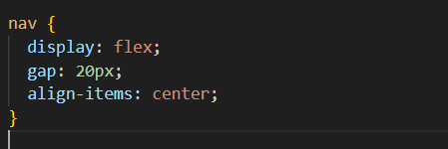
* Изображение выглядит как текст, снимок экрана, Шрифт, Цвет электрик

  Содержимое, созданное искусственным интеллектом, может быть неверным.

Step 4 Final Result

Изображение выглядит как текст, снимок экрана, программное обеспечение, Мультимедийное программное обеспечение

Содержимое, созданное искусственным интеллектом, может быть неверным.